**РОССИЙСКИЙ УНИВЕРСИТЕТ ДРУЖБЫ НАРОДОВ**

**Факультет физико-математических и естественных наук**

**Кафедра прикладной информатики и теории вероятностей**

**ОТЧЕТ**

по лабораторной работе №12

**«Программирование**

**в командном процессоре ОС UNIX.**

**Ветвления и циклы».**

дисциплина: Операционные системы

Студентка:

Бочкарева Елена Дмитриевна

Студенческий билет номер №: 1032207514

Группа:

НПМбв-01-19

**МОСКВА**

2023

Оглавление

9.1. Цель работы 4

9.1.1. Запускаю операционную систему (рис.1). 4

9.1.2. Вхожу от имени пользователя edbochkareva. Ввожу пароль (рис.2). 5

9.2. Последовательность выполнения работы 5

9.2.1. Используя команды getopts grep, написать командный файл, который анализирует командную строку с ключами: – -iinputfile — прочитать данные из указанного файла; – -ooutputfile — вывести данные в указанный файл; – -pшаблон — указать шаблон для поиска; – -C — различать большие и малые буквы; – -n — выдавать номера строк. а затем ищет в указанном файле нужные строки, определяемые ключом -p. 5

9.2.1.1. Открываю emacs (рис.3). 6

9.2.1.2. Запускаю текстовый редактор и наименование документу lab12_1.sh (рис.4). 7

9.2.1.3. Скрипт для выполнения задания 1 (рис.5). 8

9.2.1.4. Ввожу команду chmod +x для lab12_1.sh (рис.6). 8

9.2.1.5. Ввожу команду ./lab12_1.sh(рис.7). 8

9.2.1.6. Ввожу ./для lab12_1.sh -1 ./lab12_1.sh – o ./txt -p «#» (рис.8). 9

9.2.1.7. Сохраняю файл в домашнюю папку home (рис.9). 9

9.2.1.8. Результат работы скрипта по заданию 1 (рис.6). 9

9.2.2. Написать на языке Си программу, которая вводит число и определяет, является ли оно больше нуля, меньше нуля или равно нулю. Затем программа завершается с помощью функции exit(n), передавая информацию в о коде завершения в оболочку. Командный файл должен вызывать эту программу и, проанализировав с помощью команды $?, выдать сообщение о том, какое число было введено. 10

9.2.2.1. Ввожу emacs (рис.11). 10

9.2.2.1. Открываю окно emacs (рис.12). 11

9.2.2.2. В строке «Find File» ввожу ~/lab12_2.sh (рис.14). 12

9.2.2.3. Открываю редактор emacs для ввода скрипта (рис.15). 13

9.2.2.4. Скрипт для выполнения задания 2 (рис.16). 14

9.2.2.5. Скрипт для выполнения задания 2 (рис.17). 14

9.2.2.6. Ввожу chmod +x для lab12_2.sh (рис.14). 14

9.2.3. Написать командный файл, создающий указанное число файлов, пронумерованных последовательно от 1 до N (например 1.tmp, 2.tmp, 3.tmp,4.tmp и т.д.). Число файлов, которые необходимо создать, передаётся в аргументы командной строки. Этот же командный файл должен уметь удалять все созданные им файлы (если они существуют). 15

9.2.3.1. Ввожу emacs ~/lab12_2.sh (рис.19). 15

9.2.3.2. Открываю окно emacs (рис.20). 16

9.2.3.3. Ввожу в строке текст для обозначения третьего задания название ~/lab12_3.sh (рис.21). 17

9.2.3.4. Открываю ~/lab12_3.sh для ввода скрипта по заданию 3 (рис.22). 17

9.2.3.5. Скрипт для выполнения задания 3 (рис.23). 18

9.2.3.6. Ввожу emacs (рис.24). 18

9.2.3.6. Ввожу chmod +x для lab12_3.sh (рис.25). 18

9.2.4. Написать командный файл, который с помощью команды tar запаковывает в архив все файлы в указанной директории. Модифицировать его так, чтобы запаковывались только те файлы, которые были изменены менее недели тому назад (использовать команду find). 19

9.2.4.1. Ввожу emacs (рис.27). 19

9.2.4.2. Открываю окно emacs (рис.28). 20

9.2.4.3. В строке «Find File» ввожу ~/lab12_4.sh (рис.29). 20

9.2.4.4. Открываю редактор emacs для ввода скрипта (рис.30). 21

9.2.4.5. Скрипт для выполнения задания 4 (рис.31). 21

9.2.4.6. Ввожу chmod +x для lab12_4.sh (рис.32). 22

9.2.4.7. Домашний каталог lab12_4.sh (рис.33). 22

9.2.4.8. Результат работы скрипта по заданию 4 (рис.34). 22

9.4. Ответы на контрольные вопросы: 22

9.4.1.Каково предназначение команды getopts? 22

9.4.2. Какое отношение метасимволы имеют к генерации имён файлов? 23

9.4.3. Какие операторы управления действиями вы знаете? 23

9.4.4. Какие операторы используются для прерывания цикла? 26

9.4.5. Для чего нужны команды false и true? 27

9.4.6. Что означает строка if test -f man$s/$i.$s, встреченная в командном файле? 27

9.4.7. Объясните различия между конструкциями while и until? 27

Выводы, согласованные с целью работы 29

# 9.1. Цель работы

Изучить основы программирования в оболочке ОС UNIX. Научится писать более сложные командные файлы с использованием логических управляющих конструкций и циклов.

## 9.1.1. Запускаю операционную систему (рис.1).

Рис.1: Рисунок 1

## 9.1.2. Вхожу от имени пользователя edbochkareva. Ввожу пароль (рис.2).

Рис.2: Рисунок 2

## 9.2. Последовательность выполнения работы

## 9.2.1. Используя команды getopts grep, написать командный файл, который анализирует командную строку с ключами: – -iinputfile — прочитать данные из указанного файла; – -ooutputfile — вывести данные в указанный файл; – -pшаблон — указать шаблон для поиска; – -C — различать большие и малые буквы; – -n — выдавать номера строк. а затем ищет в указанном файле нужные строки, определяемые ключом -p.

Сначала с помощью команды getopts определяю: какие ключи ждем из командной строки. Двоеточие после ключа означает, что для него обязателен параметр.

Например, для ключа "i" необходимо указать путь и имя файла, который я буду анализировать.

Далее в конструкции case указываю, какие действия должны быть произведены, если встретился определенный ключ. Для ключей "i", "о", "p" записываю параметры из командной строки в переменные, а для остальных присваиваю значение.

Поведение скрипта зависит от значений переменных CaseSensitive и needLineNumber, поэтому с помощью конструкции if предусматриваю все варианты действий, в данном случае их четыре.

## 9.2.1.1. Открываю emacs (рис.3).

Рис.3: Рисунок 3

## 9.2.1.2. Запускаю текстовый редактор и наименование документу lab12_1.sh (рис.4).

Рис.4: Рисунок 4

## 9.2.1.3. Скрипт для выполнения задания 1 (рис.5).

Рис.5: Рисунок 5

## 9.2.1.4. Ввожу команду chmod +x для lab12_1.sh (рис.6).



Рис.6: Рисунок 6

## 9.2.1.5. Ввожу команду ./lab12_1.sh(рис.7).

Рис.7: Рисунок 7

## 9.2.1.6. Ввожу ./для lab12_1.sh -1 ./lab12_1.sh – o ./txt -p «#» (рис.8).

Рис.8: Рисунок 8

## 9.2.1.7. Сохраняю файл в домашнюю папку home (рис.9).

Рис.9: Рисунок 9

## 9.2.1.8. Результат работы скрипта по заданию 1 (рис.6).

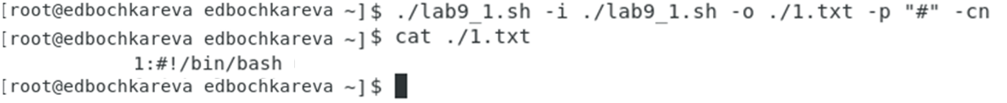

Рис.10: Рисунок 10

## 9.2.2. Написать на языке Си программу, которая вводит число и определяет, является ли оно больше нуля, меньше нуля или равно нулю. Затем программа завершается с помощью функции exit(n), передавая информацию в о коде завершения в оболочку. Командный файл должен вызывать эту программу и, проанализировав с помощью команды $?, выдать сообщение о том, какое число было введено.

Сначала создаю программу на языке Си. Она просит пользователя ввести число, считывает его и определяет, является ли число больше нуля, меньше нуля или равно 0.

В зависимости от результата на выход передается код. Если число равно нулю, то на выход передается 0, если больше нуля - 1, меньше нуля - 2.

Далее в BASH-скрипте вызывается созданная программа. В зависимости от полученного кода выводится пользователю сообщение.

## 9.2.2.1. Ввожу emacs (рис.11).

Рис.11: Рисунок 11

## 9.2.2.1. Открываю окно emacs (рис.12).

Рис.12: Рисунок 12

## 9.2.2.2. В строке «Find File» ввожу ~/lab12_2.sh (рис.14).

Рис.14: Рисунок 14

## 9.2.2.3. Открываю редактор emacs для ввода скрипта (рис.15).

Рис.15: Рисунок 15

## 9.2.2.4. Скрипт для выполнения задания 2 (рис.16).

Рис.16: Рисунок 16

## 9.2.2.5. Скрипт для выполнения задания 2 (рис.17).

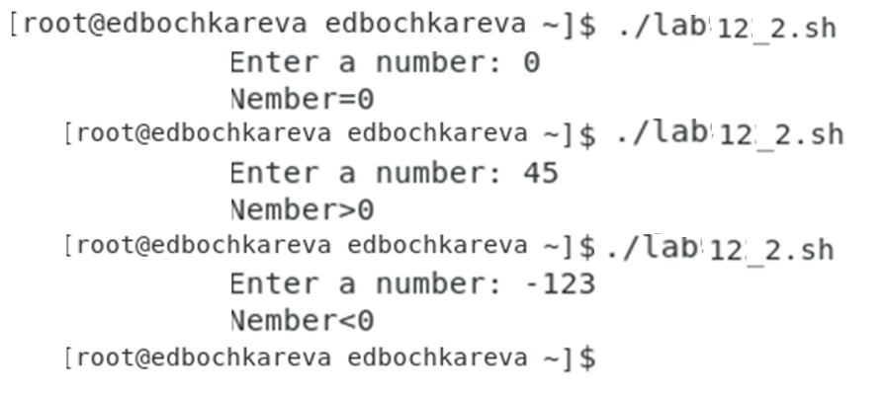

Рис.17: Рисунок 17

9.2.2.6. Ввожу chmod +x для lab12_2.sh (рис.14).



Рис.18: Рисунок 18

## 9.2.3. Написать командный файл, создающий указанное число файлов, пронумерованных последовательно от 1 до N (например 1.tmp, 2.tmp, 3.tmp,4.tmp и т.д.). Число файлов, которые необходимо создать, передаётся в аргументы командной строки. Этот же командный файл должен уметь удалять все созданные им файлы (если они существуют).

С помощью команды getopts определю: какие ключи ожидаю из командной строки. В этот раз жду ключ "с" с указанным количеством файлов для создания и ключ "r", если файлы нужно удалить.

## 9.2.3.1. Ввожу emacs ~/lab12_2.sh (рис.19).

Рис.19: Рисунок 19

## 9.2.3.2. Открываю окно emacs (рис.20).

Рис.20: Рисунок 20

## 9.2.3.3. Ввожу в строке текст для обозначения третьего задания название ~/lab12_3.sh (рис.21).

Рис.21: Рисунок 21

## 9.2.3.4. Открываю ~/lab12_3.sh для ввода скрипта по заданию 3 (рис.22).

Рис.22: Рисунок 22

## 9.2.3.5. Скрипт для выполнения задания 3 (рис.23).

Рис.23: Рисунок 23

## 9.2.3.6. Ввожу emacs (рис.24).

Рис.24: Рисунок 24

## 9.2.3.6. Ввожу chmod +x для lab12_3.sh (рис.25).

Рис.25: Рисунок 25

**9**.2.3.7. Результат работы скрипта по заданию 3 (рис.26).

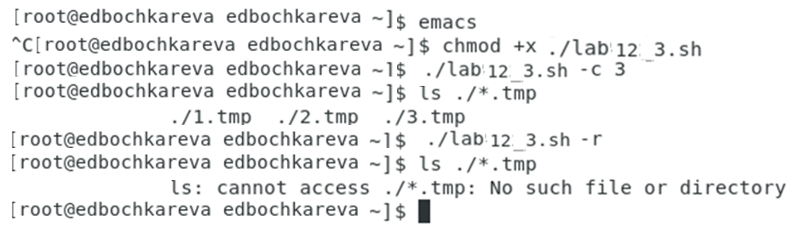

Рис.26: Рисунок 26

## 9.2.4. Написать командный файл, который с помощью команды tar запаковывает в архив все файлы в указанной директории. Модифицировать его так, чтобы запаковывались только те файлы, которые были изменены менее недели тому назад (использовать команду find).

Для начала перейду в указанную директорию (команда cd). Это нужно для того, чтобы в архиве не отражался весь путь до файлов от корневого каталога.

С помощью команды find ищу в указанном каталоге только файлы, которые были созданы не позднее трех дней назад.

Результат работы команды find сразу перенаправляю для создания архива.

## 9.2.4.1. Ввожу emacs (рис.27).

Рис.27: Рисунок 27

## 9.2.4.2. Открываю окно emacs (рис.28).

Рис.28: Рисунок 28

## 9.2.4.3. В строке «Find File» ввожу ~/lab12_4.sh (рис.29).

Рис.29: Рисунок 29

## 9.2.4.4. Открываю редактор emacs для ввода скрипта (рис.30).

Рис.30: Рисунок 30

## 9.2.4.5. Скрипт для выполнения задания 4 (рис.31).

Рис.31: Рисунок 31

## 9.2.4.6. Ввожу chmod +x для lab12_4.sh (рис.32).

Рис.32: Рисунок 32

## 9.2.4.7. Домашний каталог lab12_4.sh (рис.33).



Рис.33: Рисунок 33

## 9.2.4.8. Результат работы скрипта по заданию 4 (рис.34).

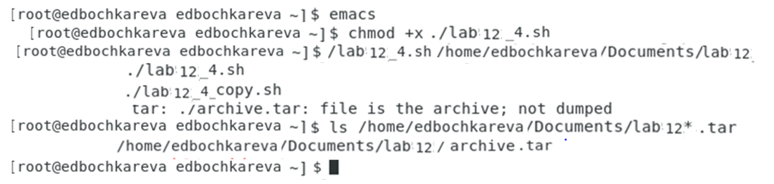

Рис.34: Рисунок 34

# 9.4. Ответы на контрольные вопросы:

## 9.4.1.Каково предназначение команды getopts?

**ОТВЕТ:** Команда **getopts** определяет какие ключи программа ожидает получить из командной строки.

Команда **getopts** является встроенной командой командной оболочки bash, предназначенной для разбора параметров сценариев. Она обрабатывает исключительно однобуквенные параметры как с аргументами, так и без них и этого вполне достаточно для передачи сценариям любых входных данных.

Базовый синтаксис команды выглядит следующим образом:

$ getopts строка-параметров переменная [набор-параметров]

Для разбора параметров сценария достаточно использовать команду **getopts** в рамках цикла **while**.

## 9.4.2. Какое отношение метасимволы имеют к генерации имён файлов?

**ОТВЕТ:** Метасимволы используются при генерации имен файлов.

Например, **\* соответствует любой последовательности символов, одному любому символу.**

**При генерации имен используют метасимволы:**

|  |  |
| --- | --- |
| **\*** | произвольная (возможно пустая) последовательность символов; |
| **?** | один произвольный символ; |
| **[...]** | любой из символов, указанных в скобках перечислением и/или с указанием диапазона; |
| **cat f\*** | выдаст все файлы каталога, начинающиеся с "f"; |
| **cat *f\*** | выдаст все файлы, содержащие "f"; |
| **cat program.?** | выдаст файлы данного каталога с однобуквенными расширениями, скажем "program.c" и "program.o", но не выдаст "program.com"; |
| **cat [a-d]\*** | выдаст файлы, которые начинаются с "a", "b", "c", "d". Аналогичный эффект дадут и команды "cat [abcd]*" и "cat [bdac]*". |

## 9.4.3. Какие операторы управления действиями вы знаете?

**ОТВЕТ: &&, ||. ;. $?. #, & и т.д. Приведу 10 основных операторов с примерами и пояснениями.**

Цепочка **команд Linux** означает объединение нескольких команд и выполнение их на основе оператора, используемого между ними.

Часто используемые операторы цепочек команд, с краткими описаниями и соответствующими примерами, которые, несомненно, повысят, производительность и позволят писать короткие и содержательные коды, помимо сокращения нагрузки на [**систему**](https://blog.sedicomm.com/2019/09/17/10-luchshih-analogov-team-viewer-dlya-linux-v-2019-godu/), в разы. Примеры:

**1. Оператор амперсанда (&) в Linux**

Функция ‘**&**‘ – заставит команду работать в фоновом режиме. Просто введите команду с пробелом и ‘&‘. Вы можете выполнить более одной команды в фоновом режиме за один раз. Запустим одну команду в фоновом режиме:

***ping ­c5 www.sedicomm.com &***

**2. Оператор тока с запятой (;) в Linux**

Оператор точка с запятой позволяет запускать несколько команд за один раз, и выполнение команды происходит последовательно.

***apt-get update ; apt-get upgrade***

Приведенная выше комбинация команд сначала выполнит обновление репозитория, затем обновит систему и, наконец, создаст каталог «test» в текущей рабочей директории.

**3. Оператор AND (&&) в Linux**

Оператор **AND** (&&) будет выполнять вторую команду только в том случае, если при выполнении первой команды **SUCCEEDS**, т.е. состояние выхода первой команды равно “**0**” — программа выполнена успешно. Эта команда очень полезна при проверке состояния выполнения последней команды.

Например, я хочу посетить сайт sedicomm.com с помощью команды links в терминале, но перед этим мне нужно проверить, является ли хост доступным или нет.

***ping -c3 www.sedicomm.com &&***

**4. Оператор OR (||) в Linux**

Оператор OR (||) очень похож на оператор “**else”** в программировании. Вышеуказанный оператор позволяет вам выполнять вторую команду только в случае сбоя при выполнении первой команды, то есть состояние выхода первой команды равно “**1**” — программа выполнена НЕ успешно».

Например, я хочу выполнить **«apt-get update»** из учетной записи без полномочий **root**, и если первая команда не будет выполнена, тогда будет выполнена вторая команда «links www.sedicomm.com».

***apt-get update || ping -c3*** [***www.sedicomm.com***](http://www.sedicomm.com)

**5. Оператор NOT (!) в Linux**

Оператор NOT (!) очень похож на оператор “**кроме**“. Эта команда выполнит все, кроме предоставленного условия. Чтобы понять как это работает, создайте каталог «sedicomm» в вашем домашнем каталоге и перейдите к нему с помощью команды “**cd**“.

***mkdir sedicomm***

***cd sedicomm***

**6. Оператор AND-OR (&& – ||) в Linux**

Вышеуказанный оператор фактически является комбинацией оператора «AND» и «OR». Это очень похоже на утверждение «если-еще».

Например, давайте сделаем **ping** на sedicomm.com, если успешно то выведем на экран **‘Verified‘**, если ping не успешный, то выведен на экран ‘**Host Down**‘.

***ping -c3 www.sedicomm.com && echo "Verified" || echo "Host Down"***

**7. Оператор потока PIPE (|) в Linux**

Этот оператор потока PIPE очень полезен, когда выходные данные первой команды действуют как входные данные для второй команды. Например, направьте вывод команды **«ls** **-l**» на **«less»** и посмотрите вывод всего скрипта.

***ls -l | less***

**8. Оператор комбинации команд {}**

Объедините две или более команд, вторая команда зависит от выполнения первой команды.

Например, проверьте, доступен ли каталог **«bin»,** и выведите соответствующий вывод.

***[ -d "bin" ] || { echo Directory does not exist, creating directory now.; mkdir bin; } && echo Directory exists.***

**9. Оператор приоритета () в Linux**

Среди всех команд в Linux этот оператор позволяет выполнить конкретную команду в порядке приоритета.

***Command_x1 && Command_x2 || Command_x3 && Command_x4***

**10. Оператор конкатенации (\) в Linux**

Оператор конкатенации (\), как указывает имя, используется для объединения больших команд в нескольких строках оболочки. Например, команда ниже откроет текстовый файл test(1) .txt.

***nano test\(1\).txt***

## 9.4.4. Какие операторы используются для прерывания цикла?

**ОТВЕТ:** break, break n.

**Оператор break в Bash**

Оператор break завершает текущий цикл и передает управление программой команде, которая следует за завершенным циклом. Он используется для выхода из цикла for , while , [until](https://routerus.com/bash-until-loop/) или select . s Синтаксис оператора break имеет следующий вид:

***break [n]***

[n] — необязательный аргумент и должен быть больше или равен 1. Если задано [n] , завершается n-ый включающий цикл. break 1 эквивалентен break .

## 9.4.5. Для чего нужны команды false и true?

**ОТВЕТ:**

**Команда true** всегда возвращает ноль в качестве выходного статуса для индикации успеха. true - выдает логическое значение "истина". Команда true ничего не делает и успешно завершается. Как правило, используется в процедурах на языке shell. Команда выдает нулевой код завершения.

**Команда false** всегда возвращает "не-ноль" в качестве выходного статуса для индикации неудачи. false - выдает логическое значение "ложь" Команда false ничего не делает, но завершается неудачно. Как правило, используется в процедурах на языке shell.

## 9.4.6. Что означает строка if test -f man$s/$i.$s, встреченная в командном файле?

**ОТВЕТ:** Это условие, которое вернет true, если файл(ы) с заданной маской имени существует.

## 9.4.7. Объясните различия между конструкциями while и until?

**ОТВЕТ:**

while – выполняет действие до тех пор, пока условие является истинным.

**until** – будет выполняться до тех пор, пока условие не станет истинным, т.е. пока оно является false.

**Простой пример, хорошо демонстрирующий принцип работы цикла while:**

***#!/bin/bash***

***count=0***

***while [ $count -lt 10 ]***

***do***

***(( count++ ))***

***echo $count***

***done***

**Аналогично, но “в обратную сторону” работает и цикл until:**

***#!/bin/bash***

***count=0***

***until [ $count -gt 10 ]***

***do***

***(( count++ ))***

***echo $count***

***done***

Тут мы задаём похожее условие, но вместо “пока переменная меньше 10” – указываем “пока переменная не станет больше чем 10”. Результат выполнения:

***./loop.sh***

***1***

***2***

***3***

***4***

***5***

***6***

***7***

***8***

***9***

***10***

***11***

**Если же приведённый выше пример “бесконечного цикла” выполнить с использованием until – о не выведет ничего, в отличии от while:**

***#!/bin/bash***

***count=10***

***until [ 1 = 1 ]***

***do***

***(( count++ ))***

***echo $count***

***done***

Запускаем: ***./loop.sh***

Так как “*условие*” изначально “*истинно*” – тело цикла выполняться не будет.

# Выводы, согласованные с целью работы

Я изучила основы программирования в оболочке ОС UNIX, научилась писать более сложные командные файлы с использованием логических управляющих конструкций и циклов. В данной работе были созданы более сложные BASH-скрипты, использующие для своей работы условные операторы, циклы, сторонние программы, ключи для распознавания параметров.